# iDown设计文档

1. 项目背景

本项目为天天动听公司入职之后试用期的小项目，用以测试能力、熟悉工作氛围、熟练iOS技术。本项目为一个小型下载管理器，主要作用为下载文件和监控文件下载状态和进度。

1. 需求

本项目的主要功能为：文件下载；查看文件下载和进度；管理文件下载。

* 1. 文件下载

通过获取文件的url自动下载文件。获取url的方法为手动输入或外部传入。

手动输入：弹出输入框获取url，用户输入或从别处复制粘贴。

外部传入：开放一个接口供其它程序调用，传入url作为参数直接开始下载。

本项目支持多任务下载，即同时下载多个文件。用户可以单独处理其中一个项目，或者对其中的某几个项目进行批处理。

当程序进入后台时，下载任务将在后台继续运行，直到下载完成或下载失败。用户暂停下载之后下载进度将被保存，继续下载时程序将从断点处续传。

所有下载项目的状态必须持久化保存，用户退出程序后状态信息不丢失。

* 1. 查看下载状态和进度

用户通过UI界面查看所有正在下载、已下载的项目，显示项目的名字，来源。项目状态分为四种：正在下载；暂停；下载失败；已完成。四种状态用不同的图标标识。另有一个编辑状态，提供批处理支持。详细描述如下：

正在下载：显示下载进度（已下载数据/总数据，下载进度条）。下载进度条为绿色。显示正在下载标识。

暂停：显示下载进度（已下载数据/总数据，下载进度条）。下载进度条为蓝色。显示暂停标识。

下载失败：显示下载进度（已下载数据/总数据，下载进度条）。下载进度条为红色。显示下载失败标识。

已完成：显示项目大小。

编辑：显示编辑标志和选择框，用户可以进行批处理。

* 1. 管理文件下载

用户通过UI界面可以改变项目的状态。任何一个下载项目可以在2.2中的四种正常状态的部分之间互相转换。详细转换规则如下：

正在下载：用户可以使其暂停（转化为暂停状态）。文件下载完成之后转化文已完成状态，因故无法继续下载则转化为下载失败状态。

暂停：用户可以使其继续下载（转化为正在下载状态）。

下载失败：用户可以使其重新下载（转化为正在下载状态）。

已完成：用户可以使其重新下载（转化为正在下载状态）。

编辑：此状态只由“编辑”按钮触发，提供批处理状态。用户通过编辑按钮可以结束此状态，进入正常的四种状态之一。

1. 设计

本项目为一个轻量级的下载管理软件，在设计上遵循simple is the best的理念，尽量使用更少的UI来达到完整的功能，提供简洁易用的用户体验。

在内部逻辑中，用状态机的方式管理每一个下载项目，不同状态下的项目将执行不同的行为。

* 1. 界面设计

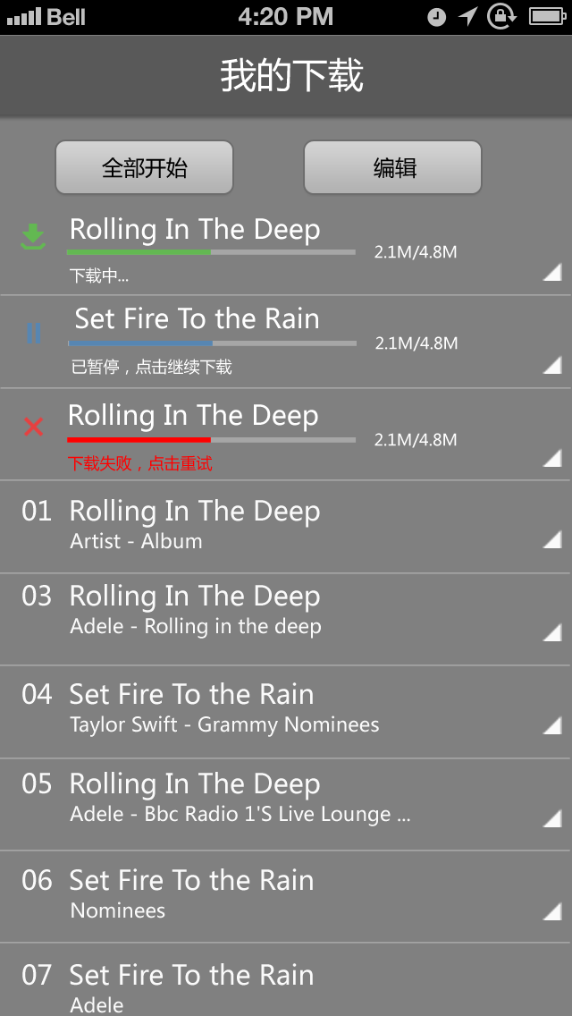

UI设计参考图如上。色彩上以灰色与白色为主。

* 1. 交互设计

主界面为下载项目列表，用户可以通过点击列表中的项来触发事件，详细的交互行为如下：

按钮“全部开始”：点击此按钮后列表中所有未完成但不在下载的项目（包括处于已暂停、已失败的所有项目）都会转化为正在下载状态。

按钮“编辑”：启动编辑状态，用户可以选择列表中的多项进行统一处理，用户可以触发的行为为：全部开始下载、全部暂停、全部取消、全部删除。

用户点击列表中某一项的主体：“正在下载”状态下，触发暂停事件，项目转化为“已暂停”状态；“暂停”状态下，触发继续下载事件，项目转化为“下载中”状态；“下载失败”状态下，触发重新下载事件，项目转化为“下载中”；“已完成”状态下，不触发任何事件。

用户点击列表中某一项的右下角三角形：弹出高级控制列表，用户可以对各种状态下的项目进行更多的控制，包括继续下载，重新下载，取消下载，删除等。

用户按下home键，程序进入后台运行，此时程序将暂停下载，在后续版本的开发中将会加入后台下载的功能。

用户退出程序时，目前的下载状态不应当丢失，因此各下载项目的信息必须持久化保存。

* 1. 模块设计

本项目为轻量级项目，模块设计时尽量简化逻辑，以减少详细架构、编码、测试的成本。

本项目模块结构遵循MVC模式，分为四个小模块：界面显示模块（iDownView），状态管理模块（iDownState），下载器模块（iDownloader），数据模块（iDownData）。其关系图如下：

iDownView负责界面显示；iDownState负责下载项目的状态管理（每个状态时触发的事件和用户触发事件后状态的转换）；iDownloader负责文件下载；iDownData为数据层，负责文件的存储管理。

1. 风险与版本管理

根据本项目的实际情况，本项目的开发将分为两个版本进行。本项目根据功能进行细分，风险与版本管理计划如下表：

|  |  |  |  |
| --- | --- | --- | --- |
| 功能 | 风险评级 | 风险管理 | 版本管理 |
| 下载文件 | C | 必须完成 | 第一期 |
| 四状态转换 | C | 必须完成 | 第一期 |
| 基本UI | C | 必须完成 | 第一期 |
| 多任务下载 | B | 必须完成 | 第一期 |
| 美化UI | A | 非必须 | 第二期 |
| 批处理 | A | 非必须 | 第二期 |
| 状态持久化 | B | 必须完成 | 第二期 |
| 断点续传 | A | 非必须 | 第二期 |
| 后台下载 | B | 必须完成 | 第二期 |

1. 进度管理

本项目需要在4月10号之前完成，基于本项目的实际情况，预期进度安排如下：

|  |  |  |
| --- | --- | --- |
| 日期 | 任务 | 说明 |
| 2013.3.27-2013.3.28 | 需求分析 | 根据简单需求，分析详细需求规约，进行初步设计，送交评审。 |
| 2013.3.28-2013.3.28 | 详细设计 | 根据评审结果进行修改初步设计，进行详细设计。 |
| 2013.3.29-  2013.4.3 | 第一期开发 | 根据详细设计进行第一期开发工作。 |
| 2013.4.3-  2013.4.3 | 第一期评审 | 对第一期产品进行测试与评审。 |
| 2013.4.3-  2013.4.8 | 第二期开发 | 根据评审结果修改代码。根据此时项目的情况进行高级功能的设计与开发。 |
| 2013.4.9-  2013.4.10 | 最终评审 | 对第二期的产品进行测试、评审、修改 |
| 2013.4.10-  2013.4.10 | 提交产品 | 提交最终产品 |